
إﺿﺎﻓﺔ ﻧﺸﺎط



ﺗﺴﺠﻴﻞ اﻟﺪﺧﻮل ﻓﻲ ﺑﻮاﺑﺔ اﻟﻤﺴﺘﻘﺒﻞ

أﻧﻘﺮ ﻋﻠﻰ أﻳﻘﻮﻧﺔ

.اﻟﻨﺸﺎﻃﺎت ﻣﻦ ﺷﺮﻳﻂ اﻷدوات

اﺧﺘﺮ اﻟﻮﺣﺪة اﻟﻤﺮاد

إﺿﺎﻓﺔ اﻟﻨﺸﺎط داﺧﻠﻬﺎ

اﺧﺘﻴﺎر ﻧﻮع اﻟﺘﻘﺪﻳﻢ

(ﻣﻠﻒ - ﻧﺺ)

١ ٢ ٣ ٤ ٥ ٦ ٧ ٨

اﻧﺘﻘﻞ ﻟﻠﻤﻘﺮر اﻟﺪراﺳﻲ اﻟﻤﺮاد | أﻧﻘﺮ ﻋﻠﻰ | أدﺧﻞ ﺑﻴﺎﻧﺎت اﻟﻨﺸﺎط | اﺣﻔﻆ اﻟﻨﺸﺎط ﻟﻴﻈﻬﺮ ﻟﻠﻄﺎﻟﺐ
إﺿﺎﻓﺔ اﻟﻨﺸﺎط ﺑﺪاﺧﻠﻪ | زر إﺿﺎﻓﺔ ﻧﺸﺎط | ( اﻻﺳﻢ وﺗﻔﺎﺻﻴﻞ اﻟﻨﺸﺎط ) | ً
إﺿﺎﻓﺔ اﻟﻨﺸﺎط ﺑﺪاﺧﻠﻪ | زر إﺿﺎﻓﺔ ﻧﺸﺎط | ( اﻻﺳﻢ وﺗﻔﺎﺻﻴﻞ اﻟﻨﺸﺎط ) | ﻓﻲ اﻟﺘﺎرﻳﺦ اﻟﻤﺤﺪد ﻣﺴﺒﻘﺎ

ﻗﻴﺎس ﻣﺪى اﺳﺘﻴﻌﺎب اﻟﻄﻼب

_{ﻣﻤﻴﺰات اﻷداة} ﺗﻮﺟﻴﻪ اﻟﻄﻼب ﻣﻦ ﺧﻼل ﻣﻼﺣﻈﺎت اﻟﺘﻘﻴﻴﻢ
ﺗﻮﻓﻴﺮ اﻟﺘﻔﺎﻋﻞ ﺑﻴﻦ اﻟﻄﺎﻟﺐ واﻟﻤﻌﻠﻢ ﻣﻦ ﺧﻼل ﺗﻌﻠﻴﻖ اﻟﻄﻼب ﻋﻠﻰ اﻟﻨﺸﺎط

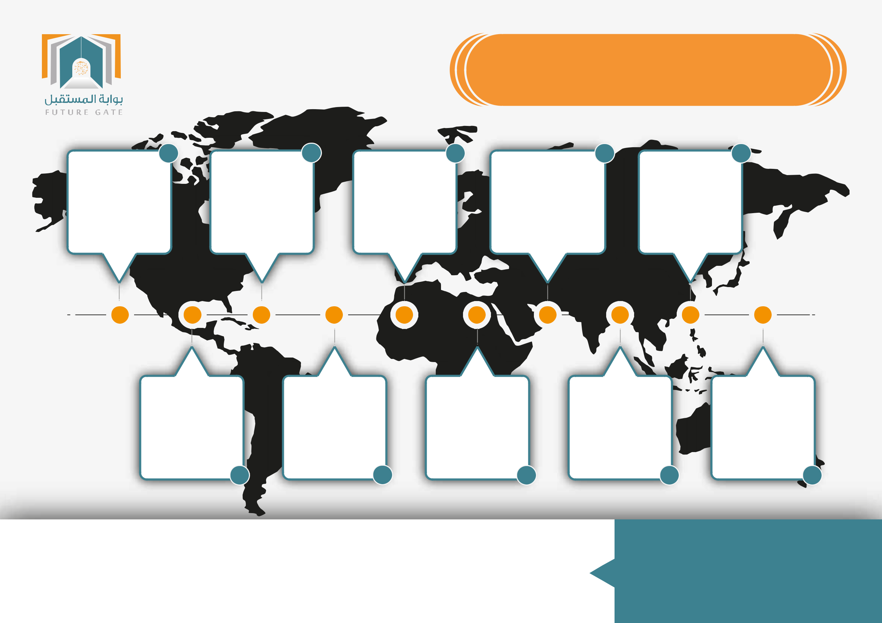
واﺟﺐ إﻟﻜﺘﺮوﻧﻲ

١ ٢ ٣ ٤  ٥

ﺗﺴﺠﻴﻞ اﻟﺪﺧﻮل | اﻧﺘﻘﻞ ﻟﻠﻤﻘﺮر اﻟﺪراﺳﻲ | أﻧﻘﺮ ﻋﻠﻰ أﻳﻘﻮﻧﺔ | أﻧﻘﺮ ﻋﻠﻰ زر | اﺧﺘﺮ اﻟﻮﺣﺪة اﻟﻤﺮاد
ﻓﻲ ﺑﻮاﺑﺔ اﻟﻤﺴﺘﻘﺒﻞ | اﻟﻤﺮاد إﺿﺎﻓﺔ اﻟﻮاﺟﺐ | واﺟﺐ ﺗﻔﺎﻋﻠﻲ | إﺿﺎﻓﺔ واﺟﺐ ﺗﻔﺎﻋﻠﻲ | إﺿﺎﻓﺔ اﻟﻮاﺟﺐ
 | اﻹﻟﻜﺘﺮوﻧﻲ ﺑﺪاﺧﻠﻪ | ﻣﻦ ﺷﺮﻳﻂ اﻷدوات |  | اﻟﺘﻔﺎﻋﻠﻲ داﺧﻠﻬﺎ

 | أدﺧﻞ ﺑﻴﺎﻧﺎت اﻟﻮاﺟﺐ |  | اﺧﺘﺮ ﻛﻞ ﻣﻦ ﺗﻮﻗﻴﺖ |  | أدﺧﻞ ﻋﺪد |  | أﻧﻘﺮ ﺣﻔﻆ |  | أﺿﻒ اﻷﺳﺌﻠﺔ ﻋﻠﻰ
 | اﻹﻟﻜﺘﺮوﻧﻲ |  | (ﻓﺘﺢ - إﻏﻼق) |  | اﻟﻤﺤﺎوﻻت |  | وﻣﻌﺎﻳﻨﺔ ﻟﻴﻈﻬﺮ |  | اﻟﻮاﺟﺐ اﻹﻟﻜﺘﺮوﻧﻲ
 | ( اﻻﺳﻢ واﻟﻤﻘﺪﻣﺔ ) |  | اﻟﻮاﺟﺐ اﻹﻟﻜﺘﺮوﻧﻲ |  | اﻟﻤﺴﻤﻮح ﺑﻬﺎ |  | اﻟﻮاﺟﺐ اﻹﻟﻜﺘﺮوﻧﻲ |  | ﻣﻦ ﺑﻨﻚ اﻷﺳﺌﻠﺔ
٦ |  | ٧ |  | ٨ |  | ٩ |  | ١٠

ﻣﺠﻤﻮﻋﺔ ﻣﺘﻨﻮﻋﺔ ﻣﻦ اﻻﺳﺌﻠﺔ اﻟﻤﺘﻀﻤﻨﺔ ﻓﻲ اﻟﻮاﺟﺐ اﻟﺘﻔﺎﻋﻠﻲ

_{ﻣﻤﻴﺰات اﻷداة} ﺗﺼﺤﻴﺢ ﺗﻠﻘﺎﺋﻲ ﻟﻠﻮاﺟﺐ وﻣﺴﺎﻋﺪة اﻟﻄﻠﺒﺔ ﻋﻠﻰ ﻣﻌﺮﻓﺔ ﻣﺴﺘﻮاﻫﻢ اﻟﺘﺤﺼﻴﻠﻲ
اﻟﻤﺪرس ﻳﺤﺪد اﻟﻤﺤﺎوﻻت اﻻﻋﺎدة اﻟﻤﺴﻤﻮﺣﺔ ﻟﻴﻘﻴﺲ ﻣﺪى ﺗﻌﻠّﻢ اﻟﻄﻠﺒﺔ
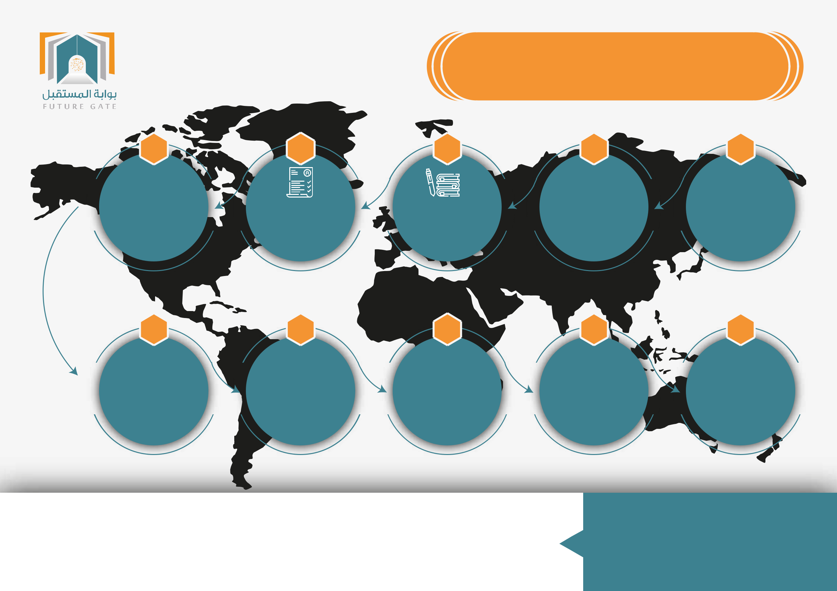
اﻻﺧﺘﺒﺎرات اﻹﻟﻜﺘﺮوﻧﻴﺔ

١  ٢ ٣ ٤ ٥

ﺗﺴﺠﻴﻞ اﻟﺪﺧﻮل | اﻧﺘﻘﻞ ﻟﻠﻤﻘﺮر اﻟﺪراﺳﻲ | أﻧﻘﺮ ﻋﻠﻰ أﻳﻘﻮﻧﺔ | أﻧﻘﺮ ﻋﻠﻰ | اﺧﺘﺮ اﻟﻮﺣﺪة اﻟﻤﺮاد
ﻓﻲ ﺑﻮاﺑﺔ اﻟﻤﺴﺘﻘﺒﻞ | اﻟﻤﺮاد إﺿﺎﻓﺔ اﻻﺧﺘﺒﺎر | اﻻﺧﺘﺒﺎرات اﻹﻟﻜﺘﺮوﻧﻴﺔ | زر إﺿﺎﻓﺔ | إﺿﺎﻓﺔ اﻻﺧﺘﺒﺎر
 | اﻹﻟﻜﺘﺮوﻧﻲ ﺑﺪاﺧﻠﻪ | ﻣﻦ ﺷﺮﻳﻂ اﻷدوات | اﺧﺘﺒﺎر إﻟﻜﺘﺮوﻧﻲ | اﻹﻟﻜﺘﺮوﻧﻲ داﺧﻠﻬﺎ

١٠ ٩ ٨ ٧ ٦

أﺿﻒ اﻷﺳﺌﻠﺔ ﻋﻠﻰ | أﻧﻘﺮ ﺣﻔﻆ | أدﺧﻞ ﻋﺪد | اﺧﺘﺮ ﻛﻞ ﻣﻦ ﺗﻮﻗﻴﺖ | أدﺧﻞ ﺑﻴﺎﻧﺎت
اﻻﺧﺘﺒﺎر اﻹﻟﻜﺘﺮوﻧﻲ | وﻣﻌﺎﻳﻨﺔ ﻟﻴﻈﻬﺮ | اﻟﻤﺤﺎوﻻت | (ﻓﺘﺢ - إﻏﻼق) | اﻻﺧﺘﺒﺎر اﻹﻟﻜﺘﺮوﻧﻲ
ﻣﻦ ﺑﻨﻚ اﻷﺳﺌﻠﺔ | اﻻﺧﺘﺒﺎر اﻹﻟﻜﺘﺮوﻧﻲ | اﻟﻤﺴﻤﻮح ﺑﻬﺎ | اﻻﺧﺘﺒﺎر اﻹﻟﻜﺘﺮوﻧﻲ | ( اﻻﺳﻢ واﻟﻤﻘﺪﻣﺔ )

ﻣﺠﻤﻮﻋﺔ ﻣﺘﻨﻮﻋﺔ ﻣﻦ اﻷﺳﺌﻠﺔ اﻟﻤﺘﻀﻤﻨﺔ ﻓﻲ اﻻﺧﺘﺒﺎر اﻹﻟﻜﺘﺮوﻧﻲ

_{ﻣﻤﻴﺰات اﻷداة} ﺗﺼﺤﻴﺢ ﺗﻠﻘﺎﺋﻲ ﻟﻠﻮاﺟﺐ وﻣﺴﺎﻋﺪة اﻟﻄﻠﺒﺔ ﻋﻠﻰ ﻣﻌﺮﻓﺔ ﻣﺴﺘﻮاﻫﻢ اﻟﺘﺤﺼﻴﻠﻲ
اﻟﻤﺪرس ﻳﺤﺪد اﻟﻤﺤﺎوﻻت اﻻﻋﺎدة اﻟﻤﺴﻤﻮﺣﺔ ﻟﻴﻘﻴﺲ ﻣﺪى ﺗﻌﻠّﻢ اﻟﻄﻠﺒﺔ
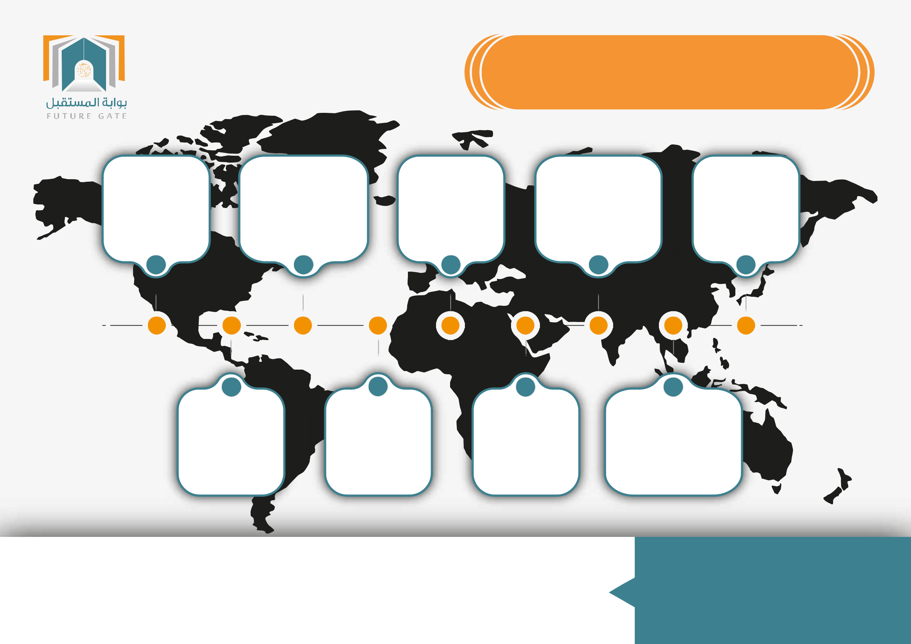
ﺣﻠﻘﺎت اﻟﻨﻘﺎش

ﺗﺴﺠﻴﻞ اﻟﺪﺧﻮل | اﻧﺘﻘﻞ ﻟﻠﻤﻘﺮر اﻟﺪراﺳﻲ | أﻧﻘﺮ ﻋﻠﻰ أﻳﻘﻮﻧﺔ | أﻧﻘﺮ ﻋﻠﻰ | اﺧﺘﺮ اﻟﻮﺣﺪة اﻟﻤﺮاد
ﻓﻲ ﺑﻮاﺑﺔ اﻟﻤﺴﺘﻘﺒﻞ | اﻟﻤﺮاد إﺿﺎﻓﺔ | ﺻﻔﺤﺎت اﻟﻨﻘﺎش | زر إﺿﺎﻓﺔ ﺻﻔﺤﺔ ﻧﻘﺎش | إﺿﺎﻓﺔ ﺻﻔﺤﺔ
 | ﺣﻠﻘﺔ ﻧﻘﺎش ﺑﺪاﺧﻠﻪ | ﻣﻦ ﺷﺮﻳﻂ اﻷدوات |  | ﻧﻘﺎش داﺧﻠﻬﺎ
١ | ٢ | ٣ | ٤ | ٥

٦ | ٧ | ٨ | ٩
أدﺧﻞ ﺑﻴﺎﻧﺎت | ﺣﺪد ﺣﺠﻢ | ﺣﺪد ﻃﺮﻳﻘﺔ | أﻧﻘﺮ ﺣﻔﻆ
ﺻﻔﺤﺔ ﻧﻘﺎش | اﻟﻤﺮﻓﻘﺎت | اﻟﻤﺸﺎرﻛﺔ ﺑﺎﻟﻨﻘﺎش | وﻣﻌﺎﻳﻨﺔ ﻟﺘﻈﻬﺮ
(اﻻﺳﻢ - اﻟﻤﻘﺪﻣﺔ - ﻧﻮع) | وﻋﺪد اﻟﻜﻠﻤﺎت | (اﺧﺘﻴﺎري - اﺟﺒﺎري ) | ﺣﻠﻘﺔ اﻟﻨﻘﺎش

اﺗﺎﺣﺔ ﻣﺴﺎﺣﺔ ﻟﻠﻨﻘﺎش ﻓﻲ ﻣﻮﺿﻮع ﻣﻌﻴﻦ

_{ﻣﻤﻴﺰات اﻷداة} ﻗﻴﺎس ﻣﺪى ﺗﻔﺎﻋﻞ اﻟﻄﻼب ﻣﻊ اﻟﻤﻮاﺿﻴﻊ اﻟﻤﻄﺮوﺣﺔ ﻟﻠﻨﻘﺎش
اﺳﺘﻔﺎدة اﻟﻄﻼب ﻣﻦ زﻣﻼﺋﻬﻢ ﻓﻲ ﻃﺮﻳﻘﺔ ﻣﻨﺎﻗﺸﺔ اﻟﻤﻮﺿﻮع وإﺛﺮاﺋﻪ
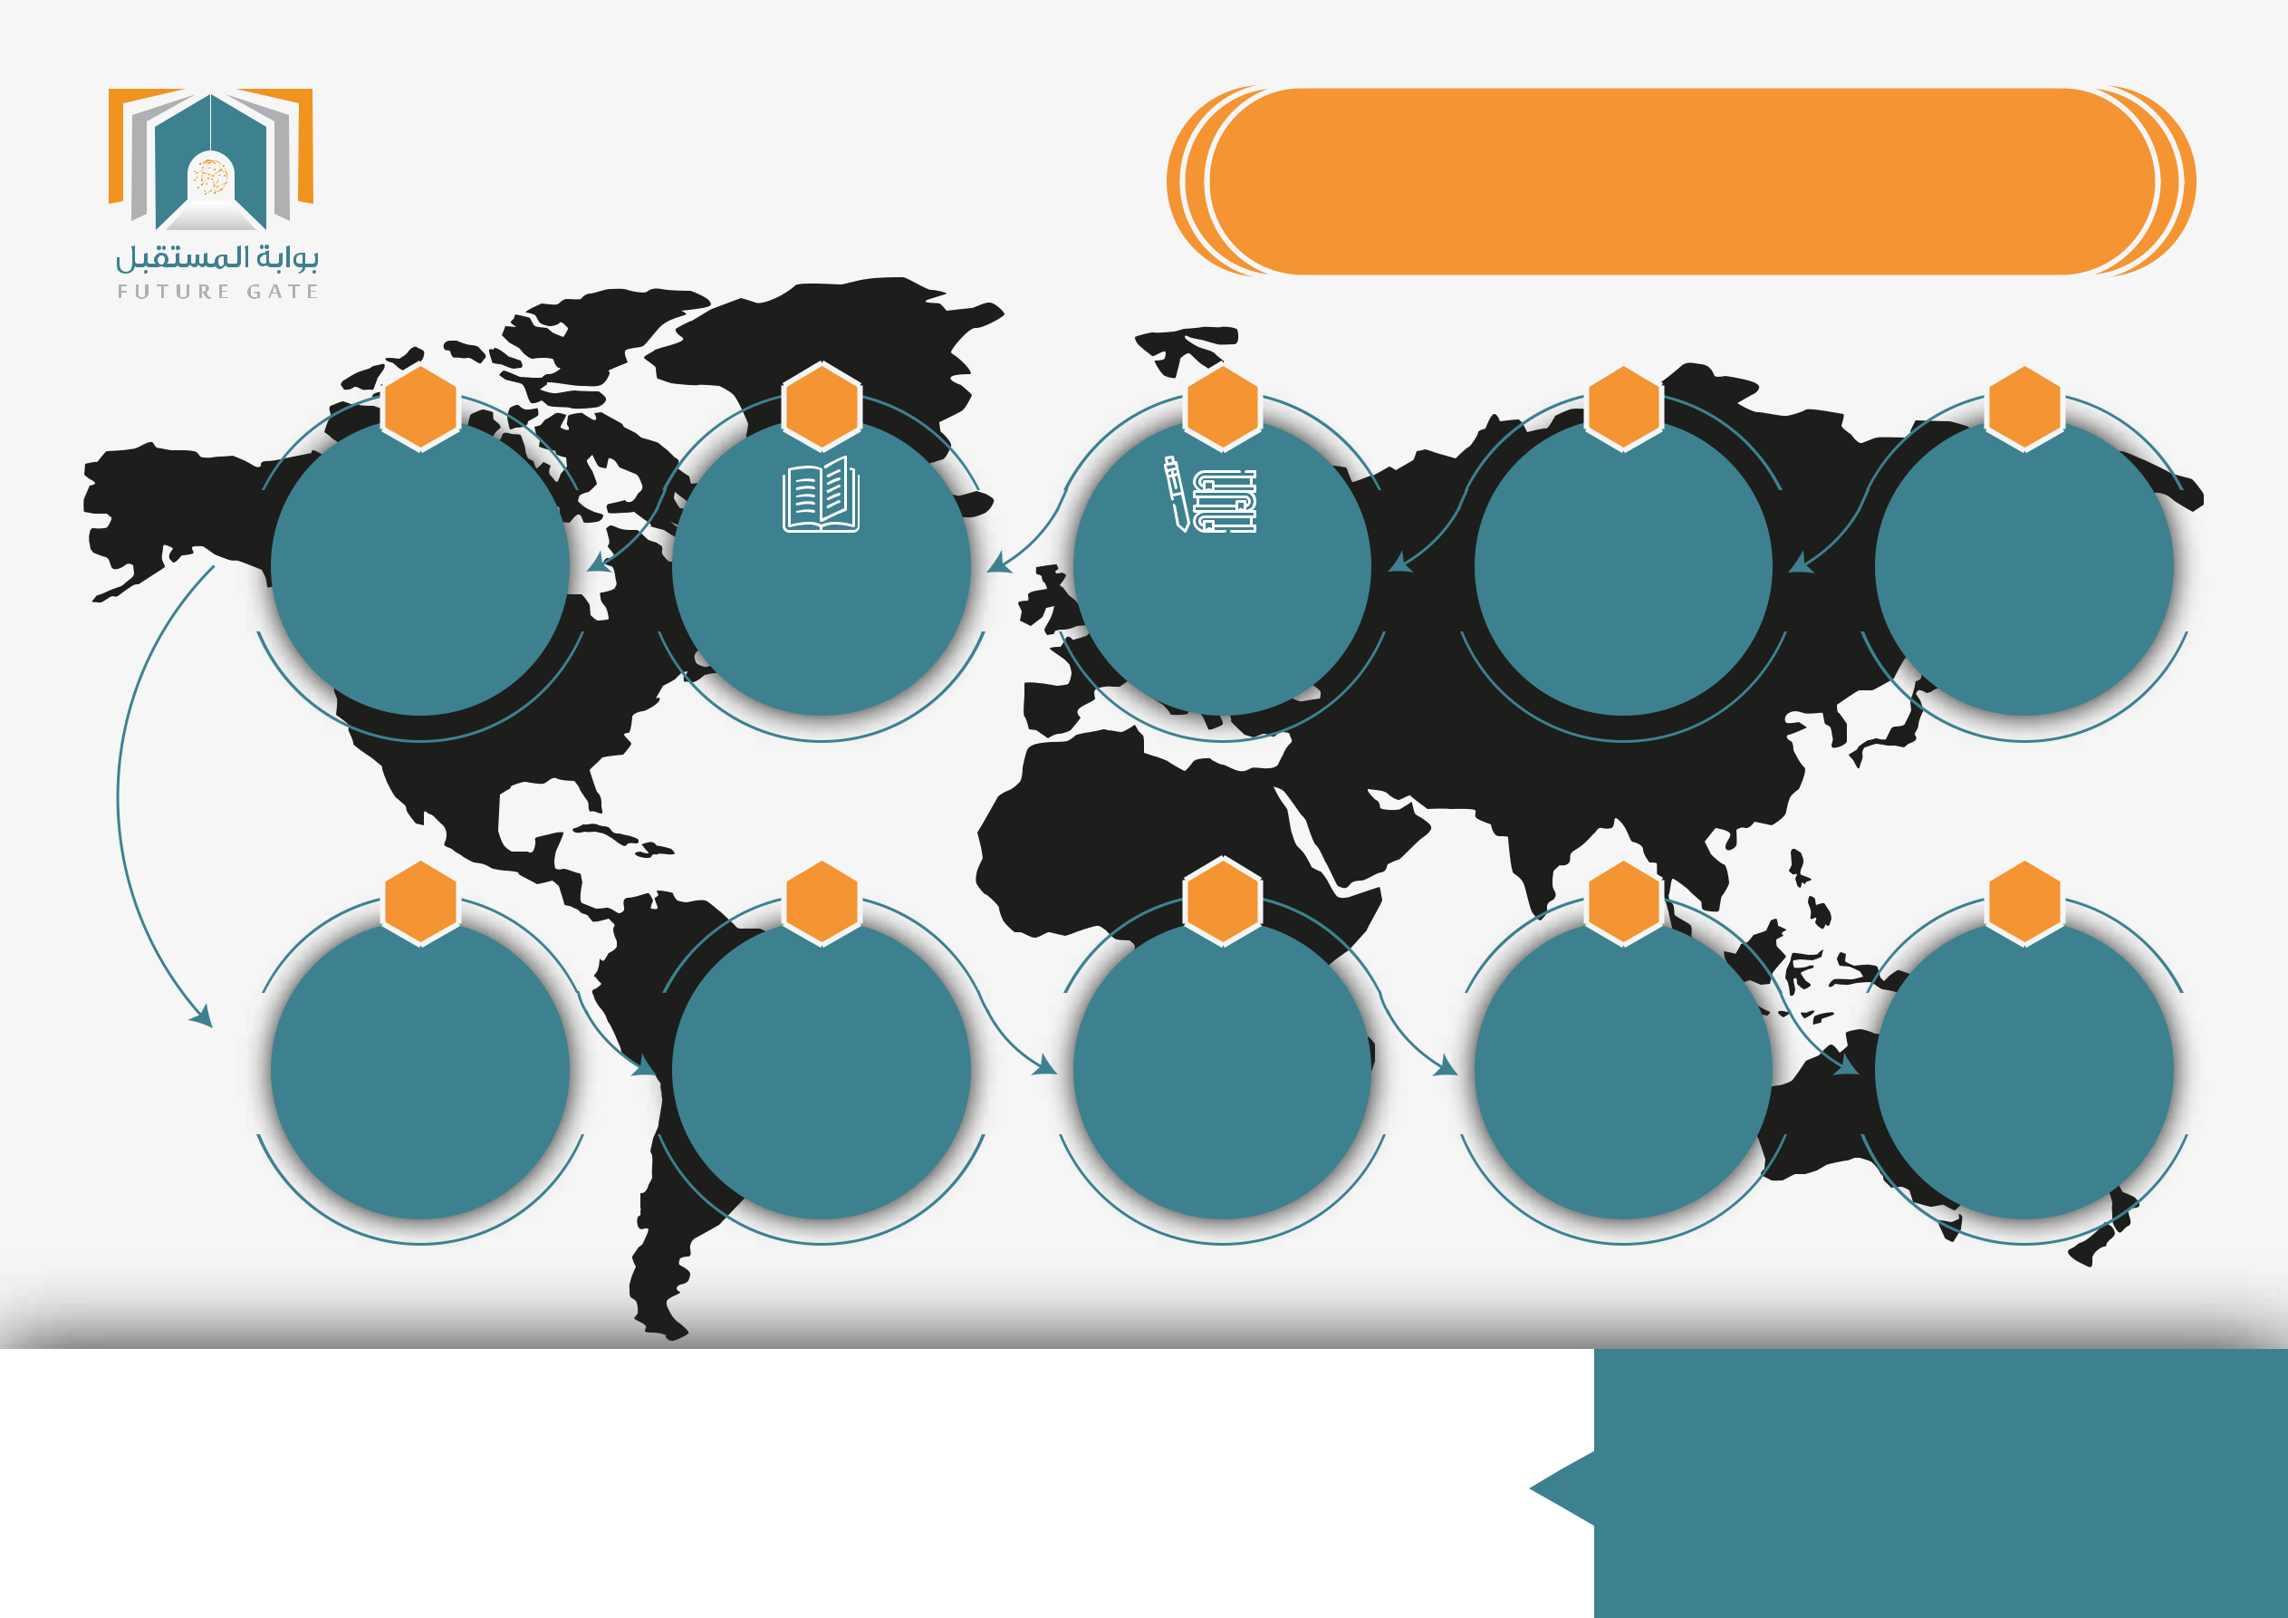
اﻟﺘﺤﻀﻴﺮ اﻹﻟﻜﺘﺮوﻧﻲ

١ ٢ ٣ ٤ ٥

ﺗﺴﺠﻴﻞ اﻟﺪﺧﻮل | اﻧﺘﻘﻞ ﻟﻠﻤﻘﺮر اﻟﺪراﺳﻲ | أﻧﻘﺮ ﻋﻠﻰ أﻳﻘﻮﻧﺔ | أﻧﻘﺮ ﻋﻠﻰ | أدﺧﻞ ﺑﻴﺎﻧﺎت إﺿﺎﻓﺔ
ﻓﻲ ﺑﻮاﺑﺔ اﻟﻤﺴﺘﻘﺒﻞ | اﻟﻤﺮاد إﺿﺎﻓﺔ اﻟﺘﺤﻀﻴﺮ | اﻟﺘﺤﻀﻴﺮ اﻹﻟﻜﺘﺮوﻧﻲ | زر إﺿﺎﻓﺔ درس | درس ﺟﺪﻳﺪ
 | اﻹﻟﻜﺘﺮوﻧﻲ ﺑﺪاﺧﻠﻪ | ﻣﻦ ﺷﺮﻳﻂ اﻷدوات |  | - ﻋﻨﻮان اﻟﺪرس)
 |  |  |  | (اﻟﺤﺼﺺ اﻟﻤﺮﺗﺒﻄﺔ ﺑﺎﻟﺘﺤﻀﻴﺮ

١٠ ٩ ٨ ٧ ٦

أﻧﻘﺮ ﻋﻠﻰ | أدﺧﻞ ﺑﻴﺎﻧﺎت | أﻧﻘﺮ ﻋﻠﻰ | أﻧﻘﺮ ﻋﻠﻰ | أﻧﻘﺮ ﺣﻔﻆ
ﺣﻔﻆ اﻟﺘﻐﻴﻴﺮات | اﻟﺘﺤﻀﻴﺮ اﻹﻟﻜﺘﺮوﻧﻲ | ﺗﺤﺮﻳﺮ اﻟﺪرس | أﻳﻘﻮﻧﺔ ﺣﺮر | اﻟﺘﻐﻴﻴﺮات
 |  | اﻟﻤﻮﺟﻮد ﺑﺎﻷﺳﻔﻞ | ﺑﺠﺎﻧﺐ اﻟﺘﺤﺮﻳﺮ | ﻟﻴﻈﻬﺮ اﻟﺘﺤﻀﻴﺮ

إﻣﻜﺎﻧﻴﺔ ﻣﻌﺎﻳﻨﺔ اﻟﺘﺤﻀﻴﺮات اﻟﺴﺎﺑﻘﺔ واﻟﻤﺤﺬوﻓﺔ وإﺳﺘﺮﺟﺎﻋﻬﺎ

_{ﻣﻤﻴﺰات اﻷداة} ﺳﻬﻮﻟﺔ رﺑﻂ اﻟﺘﺤﻀﻴﺮ ﺑﺎﻟﺤﺼﺺ ﺣﻴﺚ ﻳﺘﻢ اﺳﺘﻌﺮاض اﻟﺠﺪول ﻻﺧﺘﻴﺎر اﻟﺤﺼﺺ اﻟﻤﺮﺗﺒﻄﺔ ﺑﺎﻟﺘﺤﻀﻴﺮ
ﺑﻨﺎء اﻟﺨﻄﺔ اﻟﻔﺼﻠﻴﺔ وإﻋﺪاد اﻟﺪروس


اﻟﺤﻀﻮر واﻟﻐﻴﺎب

ﺗﺴﺠﻴﻞ اﻟﺪﺧﻮل أﻧﻘﺮ ﻋﻠﻰ أﻳﻘﻮﻧﺔ

ﻓﻲ ﺑﻮاﺑﺔ اﻟﻤﺴﺘﻘﺒﻞ ﺗﻌﺪﻳﻞ اﻟﺤﻀﻮر ﻟﻠﺤﺼﺔ اﻟﺪراﺳﻴﺔ

ﺧﻄﻮة ﺧﻄﻮة
١ ٢



ﻗﻢ ﺑﺘﺤﻀﻴﺮ اﻟﻄﻼب

ﻓﻲ ﺻﻔﺤﺔ اﻟﺤﻀﻮر

ﺧﻄﻮة
٣

أﻧﻘﺮ

ﻋﻠﻰ ﺣﻔﻆ

ﺧﻄﻮة
٤

_{ﻣﻤﻴﺰات اﻷداة}  ﺳﻬﻮﻟﺔ إدارة اﻟﺤﻀﻮر واﻟﻐﻴﺎب ﻟﻠﻄﻼب


اﻟﻤﺤﺘﻮى اﻹﻟﻜﺘﺮوﻧﻲ

ﺗﺴﺠﻴﻞ اﻟﺪﺧﻮل

ﻓﻲ ﺑﻮاﺑﺔ اﻟﻤﺴﺘﻘﺒﻞ

أﻧﻘﺮ ﻋﻠﻰ أﻳﻘﻮﻧﺔ

اﻟﻤﻠﻔﺎت ﻣﻦ ﺷﺮﻳﻂ اﻷدوات

اﺧﺘﺮ اﻟﻮﺣﺪة اﻟﻤﺮاد

إﺿﺎﻓﺔ اﻟﻤﺤﺘﻮى اﻹﻟﻜﺘﺮوﻧﻲ داﺧﻠﻬﺎ

ارﻓﻊ اﻟﻤﻠﻔﺎت اﻟﻤﺮاد ﻋﺮﺿﻬﺎ

(ﺻﻮت - ﺻﻮرة - ﻓﻴﺪﻳﻮ)

١ ٢ ٣ ٤ ٥ ٦ ٧ ٨

اﻧﺘﻘﻞ ﻟﻠﻤﻘﺮر اﻟﺪراﺳﻲ | أﻧﻘﺮ ﻋﻠﻰ | أدﺧﻞ ﺑﻴﺎﻧﺎت اﻟﻤﺤﺘﻮى اﻹﻟﻜﺘﺮوﻧﻲ | أﻧﻘﺮ ﺣﻔﻆ وﻣﻌﺎﻳﻨﺔ
اﻟﻤﺮاد إﺿﺎﻓﺔ اﻟﻤﺤﺘﻮى اﻹﻟﻜﺘﺮوﻧﻲ ﺑﺪاﺧﻠﻪ | زر إﺿﺎﻓﺔ ﻣﻠﻒ | (اﻻﺳﻢ واﻟﻮﺻﻒ ) | ﻟﻴﻈﻬﺮ اﻟﻤﺤﺘﻮى اﻹﻟﻜﺘﺮوﻧﻲ

ﻣﻤﻴﺰات اﻷداة | ﺳﻬﻮﻟﺔ رﻓﻊ و إرﻓﺎق ﻣﻠﻔﺎت ﺗﻌﻠﻴﻤﻴﺔ
ﻣﻤﻴﺰات اﻷداة |  | إﺛﺮاء اﻟﻤﻘﺮر ﺑﺎﻟﻤﺤﺘﻮﻳﺎت اﻹﻟﻜﺘﺮوﻧﻴﺔ

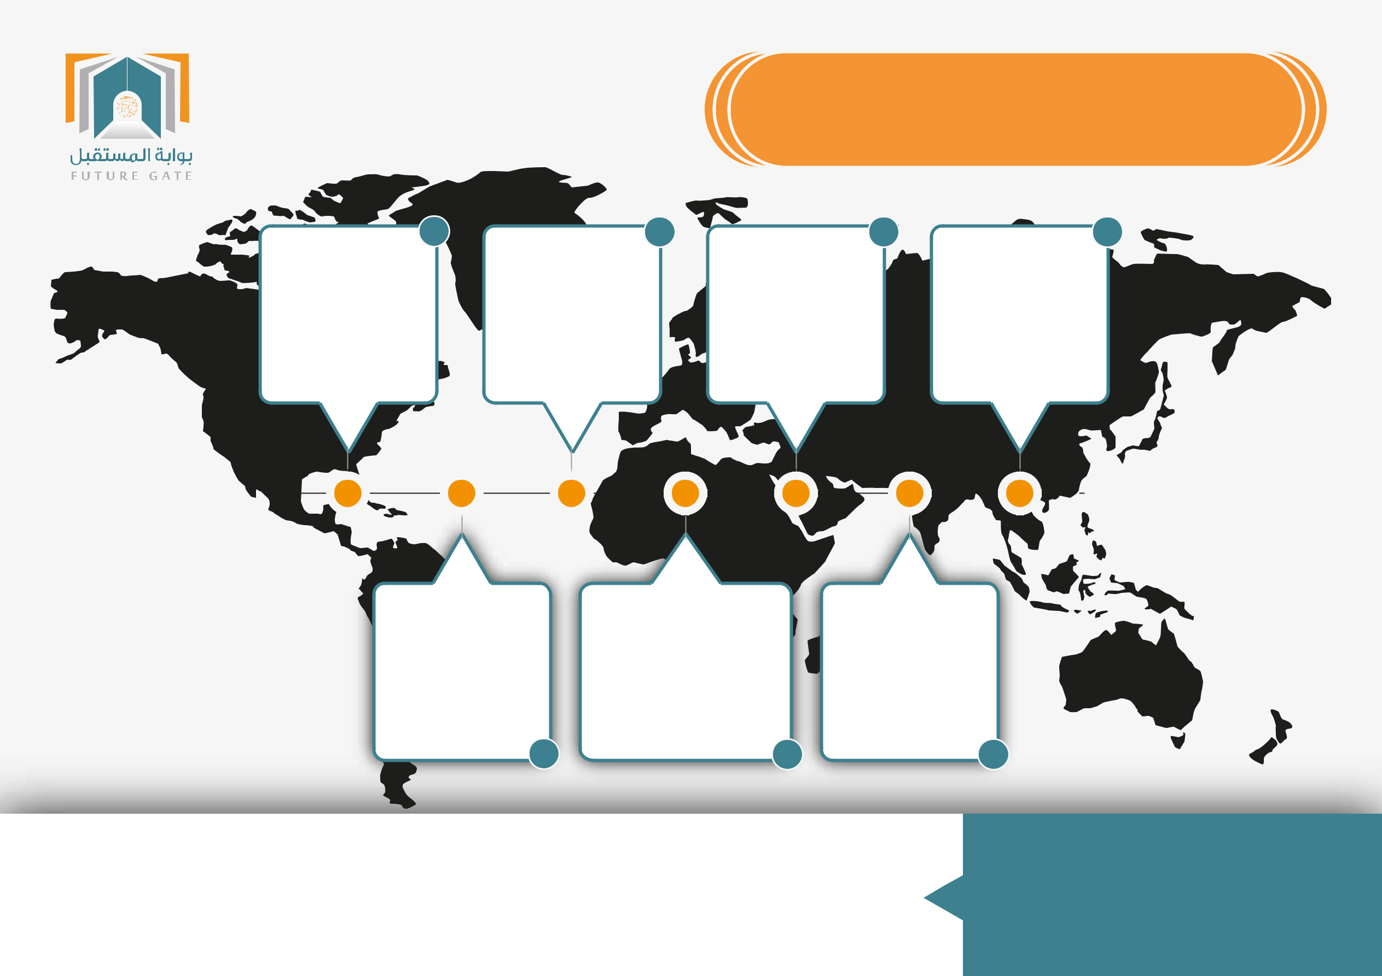
اﻟﻔﺼﻮل اﻹﻓﺘﺮاﺿﻴﺔ

١ | ٢ | ٣ |  | ٤
ﺗﺴﺠﻴﻞ اﻟﺪﺧﻮل |  | اﻧﺘﻘﻞ ﻟﻠﻤﻘﺮر اﻟﺪراﺳﻲ | أﻧﻘﺮ ﻋﻠﻰ أﻳﻘﻮﻧﺔ | أﻧﻘﺮ ﻋﻠﻰ زر
ﻓﻲ ﺑﻮاﺑﺔ اﻟﻤﺴﺘﻘﺒﻞ |  | اﻟﻤﺮاد إﺿﺎﻓﺔ اﻟﻔﺼﻞ | اﻟﻔﺼﻮل اﻹﻓﺘﺮاﺿﻴﺔ | إﺿﺎﻓﺔ ﻓﺼﻞ اﻓﺘﺮاﺿﻲ
 |  | اﻹﻓﺘﺮاﺿﻲ ﺑﺪاﺧﻠﻪ | ﻣﻦ ﺷﺮﻳﻂ اﻷدوات

 | اﺧﺘﺮ اﻟﻮﺣﺪة اﻟﻤﺮاد |  | أدﺧﻞ ﺑﻴﺎﻧﺎت اﻟﻔﺼﻞ |  | أﻧﻘﺮ ﺣﻔﻆ
 | إﺿﺎﻓﺔ اﻟﻔﺼﻞ |  | اﻻﻓﺘﺮاﺿﻲ |  | و اﻟﻌﻮدة ﻟﻠﻤﻘﺮر
 | اﻹﻓﺘﺮاﺿﻲ داﺧﻠﻬﺎ |  | اﻻﺳﻢ - رﺳﺎﻟﺔ اﻟﺘﺮﺣﻴﺐ )
 |  | (ﻣﻮﻋﺪ اﻟﺼﻒ اﻻﻓﺘﺮاﺿﻲ -
٥ |  | ٦ |  | ٧

ﻣﺤﺎﻛﺎة واﻗﻌﻴﺔ ﻟﻠﺤﺼﺔ اﻟﺪراﺳﻴﺔ اﻟﺘﻘﻠﻴﺪﻳﺔ

_{ﻣﻤﻴﺰات اﻷداة} اﻟﺘﻮاﺻﻞ ﻣﻊ اﻟﻄﻼب ﺑﺸﻜﻞ ﻣﺒﺎﺷﺮ وﻟﺤﻈﻲ
اﻣﻜﺎﻧﻴﺔ رﻓﻊ ﻣﻠﻔﺎت ﺧﻼل اﻟﺼﻒ اﻻﻓﺘﺮاﺿﻲ وﻣﺸﺎرﻛﺔ ﺳﻄﺢ اﻟﻤﻜﺘﺐ

